- 伸缩组配置截图
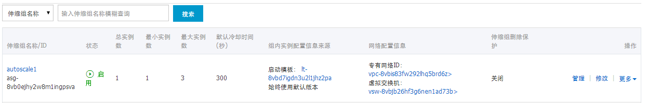
- CPU加压截图
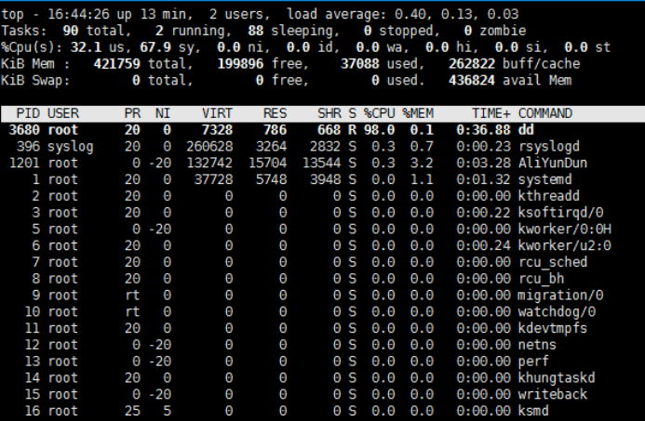
- 任务报警截图
